4. DESARROLLO DE LA SOLUCIÓN
Este capítulo describe la ejecución práctica de la solución propuesta para QUINOR S.A.C., el sistema de detección de sustracción de quinua en la rampa de despacho (Alternativa 1), siguiendo el marco de trabajo ágil Scrum definido en la fase de Inception del capítulo anterior. El desarrollo se organiza en sprints de dos semanas, con una velocidad estimada de 15 puntos de historia por sprint. Para cada sprint se detallan la planificación (Sprint Planning), la construcción del incremento, las reuniones de seguimiento (Daily Meeting), la revisión del incremento (Sprint Review), la retrospectiva (Sprint Retrospective) y el refinamiento del Product Backlog.
El equipo trabaja con una disciplina de verificación de punta a punta: cada historia se cierra solo cuando sus criterios de aceptación están probados contra componentes reales (base de datos, báscula Modbus, ERP), con una cobertura mínima del 90 % y documentada en el README del servicio. Este documento recoge el desarrollo del Sprint 1.

4.1. Desarrollo del Sprint 1
El Sprint 1 (del 07 al 18 de septiembre de 2026) tuvo como objetivo construir los cimientos del sistema: la captura automática de datos en la rampa, la configuración de la sensibilidad de la detección y el control de acceso. Se seleccionaron cuatro historias (HU-01, HU-02, HU-04 y HU-14) que suman 11 puntos de historia, todas de la capa del orquestador (`despacho/api`). El sprint no contempla aún la generación de eventos ni el análisis de video, que corresponden a sprints posteriores.

4.1.1. Sprint Planning
Definición de Terminado (Definition of Done). Una historia se considera terminada cuando cumple todos estos criterios, acordados por el equipo:
- El código está desarrollado y versionado en el repositorio del proyecto, en el servicio que corresponde.
- Los criterios de aceptación de la historia están verificados.
- Las pruebas automatizadas pasan y la cobertura del servicio es igual o mayor al 90 %.
- Las pruebas corren contra componentes reales (MySQL y MariaDB reales, báscula Modbus en proceso, ERP con respx), no contra simulaciones de funciones.
- La configuración se inyecta por parámetro y ninguna clave vive en el código.
- La historia está documentada en el README del servicio y desplegada en el entorno de pruebas (Docker Compose).
- El Product Owner revisó y aceptó el incremento.
Historias seleccionadas. La Tabla 1 muestra las cuatro historias del sprint y la Tabla 2 sus criterios de aceptación. El orden de construcción empieza por HU-14, porque la pantalla de tolerancias (HU-04) necesita que existan usuarios y roles.
Tabla 1
Historias de usuario seleccionadas para el Sprint 1
Épica | HU | Título | Como (Rol) | Necesito / Para | Prio. | PH
E05 Seguridad | HU-14 | Usuarios, roles y tokens | Administrador | Gestionar usuarios y roles / Que cada persona acceda solo a lo que le corresponde | Must | 3
E01 Captura | HU-01 | Lectura de báscula | Operador de despacho | Registrar el peso de la báscula al cerrar la carga / No depender de anotaciones manuales | Must | 3
E01 Captura | HU-02 | Orden de despacho del ERP | Operador de despacho | Obtener del ERP el peso y los sacos esperados / Comparar lo cargado contra lo planificado | Must | 3
E01 Config. | HU-04 | Tolerancias por producto | Administrador | Configurar la tolerancia en kg y % por producto / Ajustar la sensibilidad sin tocar el código | Must | 2
Nota. Elaboración propia.
Tabla 2
Criterios de aceptación de las historias del Sprint 1
HU | Criterios de aceptación | Regla
HU-14 | 1. Se pueden crear, desactivar y asignar roles a usuarios.  2. El rol Consulta no puede cambiar estados ni configuraciones.  3. Las contraseñas se almacenan con hash bcrypt.  4. La autenticación usa token opaco en la tabla api_token, revocable desde el dashboard. | RN-08
HU-01 | 1. Al finalizar la pesada, el sistema lee el peso vía Modbus o serial y lo guarda con fecha, hora, ID de carga e ID de báscula.  2. Si la báscula no responde en 5 s se registra un error en salud_componente, expuesto por GET /salud.  3. El peso se almacena con dos decimales en kg. | No aplica
HU-02 | 1. Dado un número de orden, el sistema consulta el ERP por API REST y obtiene peso esperado y número de sacos.  2. Si la orden no existe se muestra un mensaje y no se crea evento.  3. La respuesta se guarda junto a la pesada. | RN-02
HU-04 | 1. Existe una pantalla de configuración con campos de tolerancia en kg y %.  2. Solo el rol Administrador puede editarla.  3. Cada cambio queda registrado con usuario y fecha. | RN-01
Nota. Elaboración propia.
Verificación de tecnologías. Antes de iniciar el sprint se verificó que estuvieran disponibles las tecnologías necesarias para las cuatro historias, distinguiendo las bloqueantes de las necesarias. La Tabla 3 resume esa verificación. Varias tecnologías no estaban nombradas en el documento funcional y se incorporaron como hallazgo de esta fase (servidor ASGI, gestión de configuración, logging, hashing y pandas).
Tabla 3
Verificación de tecnologías para el Sprint 1
Historia | Necesidad | Tecnología | Criticidad | Por qué hace falta
Transversal | Servidor ASGI | uvicorn[standard] | Bloqueante | FastAPI es un framework, no un servidor; sin él la API no arranca.
Transversal | Driver y config. | cryptography, pydantic-settings, python-dotenv | Bloqueante | MySQL 8 usa caching_sha2_password; los secretos viven en variables de entorno (apartado 8).
Transversal | Base de datos | mysql:8.4 (contenedor), alembic | Bloqueante | La base corre en Docker con charset utf8mb4 y DATETIME(6); las migraciones con Alembic.
Transversal | Observabilidad y pruebas | structlog, pytest-asyncio, pytest-cov | Necesaria | Logging estructurado y cobertura sobre endpoints async (RNF-03, RNF-05).
HU-01 | Lectura y simulador de báscula | pymodbus[serial], tenacity | Bloqueante | Cliente Modbus con RS-232; contenedor scale-sim por no haber báscula física; timeout de 5 s con tenacity.
HU-02 | Cliente y stub del ERP | httpx, erp-mock (contenedor), respx | Bloqueante | Cliente REST al ERP; stub que sirve GET /ordenes/{numero}; respx para probar sin levantar el stub.
HU-04 | Pantalla de configuración | streamlit, pandas | Bloqueante | Dashboard de tolerancias; pandas lo exige st.dataframe.
HU-14 | Hashing, token y login | passlib[bcrypt], secrets, python-multipart | Bloqueante | Hash bcrypt; token opaco con secrets.token_urlsafe(32) y solo su SHA-256 en la tabla api_token.
Nota. Elaboración propia a partir de la hoja Tec_Sprint1 del archivo de seguimiento. HU-17 (Celery/Redis) quedó fuera por depender de HU-03.
Sprint Backlog. La Tabla 4 descompone cada historia en tareas técnicas, con su responsable y fecha estimada de entrega. El reparto sigue los roles del equipo: Víctor Silva asume la captura de datos (HU-01 y HU-02) y Víctor Hualpa la seguridad y el dashboard (HU-14 y HU-04).
Tabla 4
Sprint Backlog del Sprint 1
HU | Tarea técnica | Responsable | Fecha est.
HU-14 | Crear la tabla api_token con migración Alembic (id, usuario_id, token_hash, nombre, fechas, revocado_por). | V. Hualpa | 08/09
HU-14 | Hash de contraseñas con passlib[bcrypt]; generar token opaco con secrets y guardar solo su SHA-256. | V. Hualpa | 09/09
HU-14 | Endpoints de crear/desactivar usuario, asignar rol y revocar token; login OAuth2PasswordRequestForm. | V. Hualpa | 10/09
HU-01 | Cliente Modbus con pymodbus[serial] y simulador scale-sim en el compose. | V. Silva | 11/09
HU-01 | Timeout de 5 s con tenacity; registrar el fallo en salud_componente; guardar la pesada con dos decimales. | V. Silva | 12/09
HU-02 | Cliente httpx al ERP y stub erp-mock (GET /ordenes/{numero}); cache en la tabla orden_despacho. | V. Silva | 13/09
HU-02 | Aplicar la RN-02: sin orden válida se registra una incidencia de integración y no se crea evento; mock respx. | V. Silva | 14/09
HU-04 | Pantalla Streamlit de tolerancias en kg y %; edición restringida al rol Administrador (usa HU-14). | V. Hualpa | 14/09
HU-04 | Aplicar la RN-01 (la más restrictiva) y registrar cada cambio en auditoria con valores antes y después. | V. Hualpa | 14/09
Nota. Elaboración propia.
Figura 1
Tablero Scrum al inicio del Sprint 1
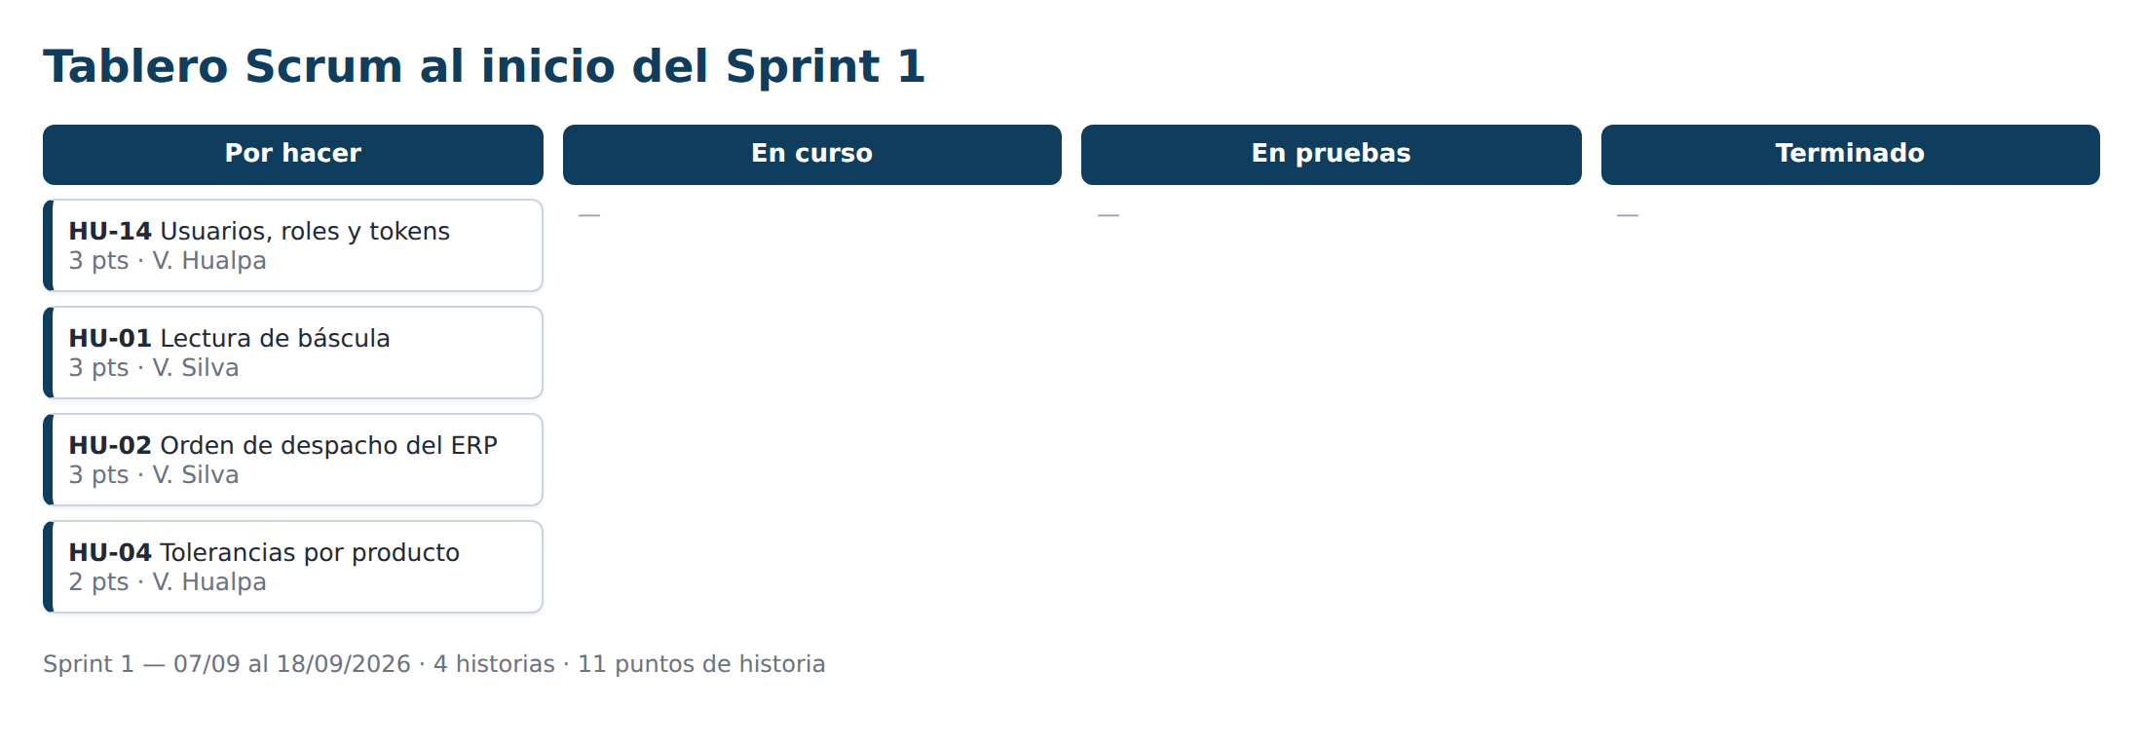
Nota. Elaboración propia.

4.1.2. Construcción del Sprint 1
Durante la construcción se levantó el entorno completo con Docker Compose (16 servicios, entre ellos los simuladores scale-sim y erp-mock, MySQL y mailpit) y se desarrollaron las cuatro historias sobre el orquestador FastAPI con arquitectura por capas. La Tabla 5 documenta los componentes construidos.
Tabla 5
Documentación funcional y técnica de los componentes del Sprint 1
HU | Componente | Descripción funcional | Descripción técnica
HU-14 | Usuarios y autenticación | Alta, baja y asignación de roles (Administrador, Supervisor, Consulta); login y revocación de tokens. | Tabla api_token; hash bcrypt con passlib; token opaco con secrets, SHA-256 en BD; OAuth2 en FastAPI.
HU-01 | Lectura de báscula | Registra el peso real al cerrar la carga y marca un error si la báscula no responde. | Cliente pymodbus[serial] contra scale-sim; reintentos con tenacity; escritura en pesada y salud_componente.
HU-02 | Integración con el ERP | Obtiene de la orden el peso y los sacos esperados; sin orden válida levanta una incidencia de integración. | Cliente httpx contra erp-mock; cache en orden_despacho; RN-02; pruebas con respx.
HU-04 | Tolerancias por producto | Pantalla de configuración de tolerancia en kg y %, editable solo por el Administrador, con historial. | Dashboard Streamlit + pandas; RN-01; cada cambio en auditoria con valores antes y después.
Nota. Elaboración propia.
Las pantallas de HU-04 muestran el control de acceso en funcionamiento: con el rol Administrador los valores son editables y con el rol Supervisor aparecen en modo de solo lectura. Esto evidencia también la HU-14.
Figura 2
Pantalla de tolerancias por producto (rol Administrador)
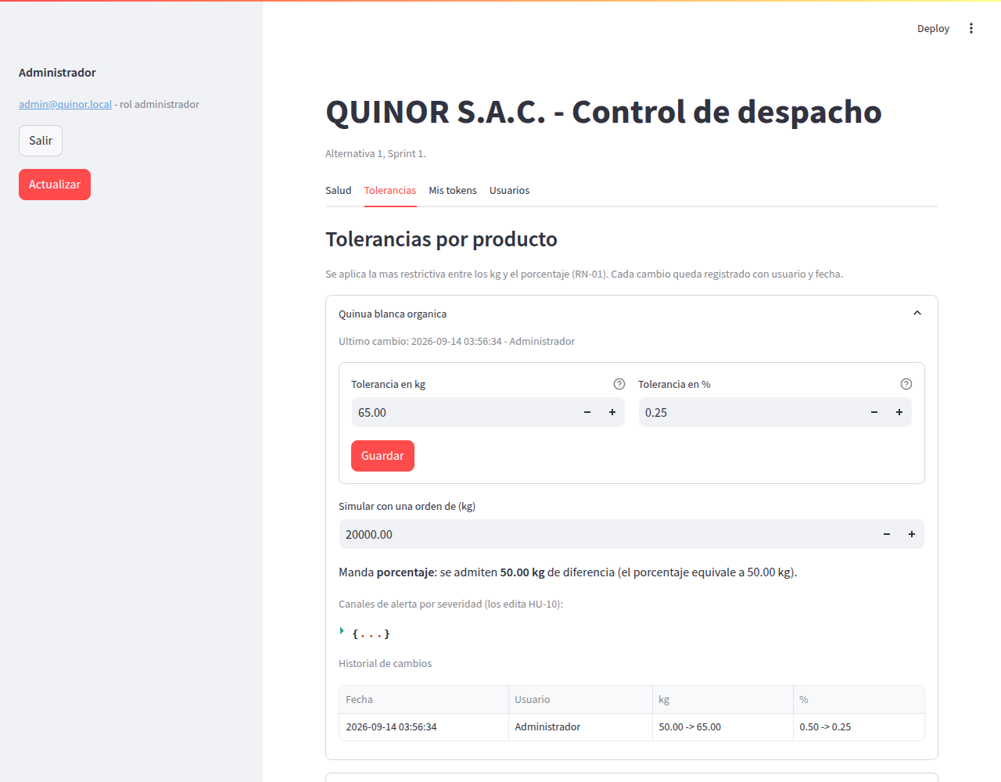
Nota. Captura del dashboard del sistema, HU-04.
Figura 3
Pantalla de tolerancias en modo de solo lectura (rol Supervisor)
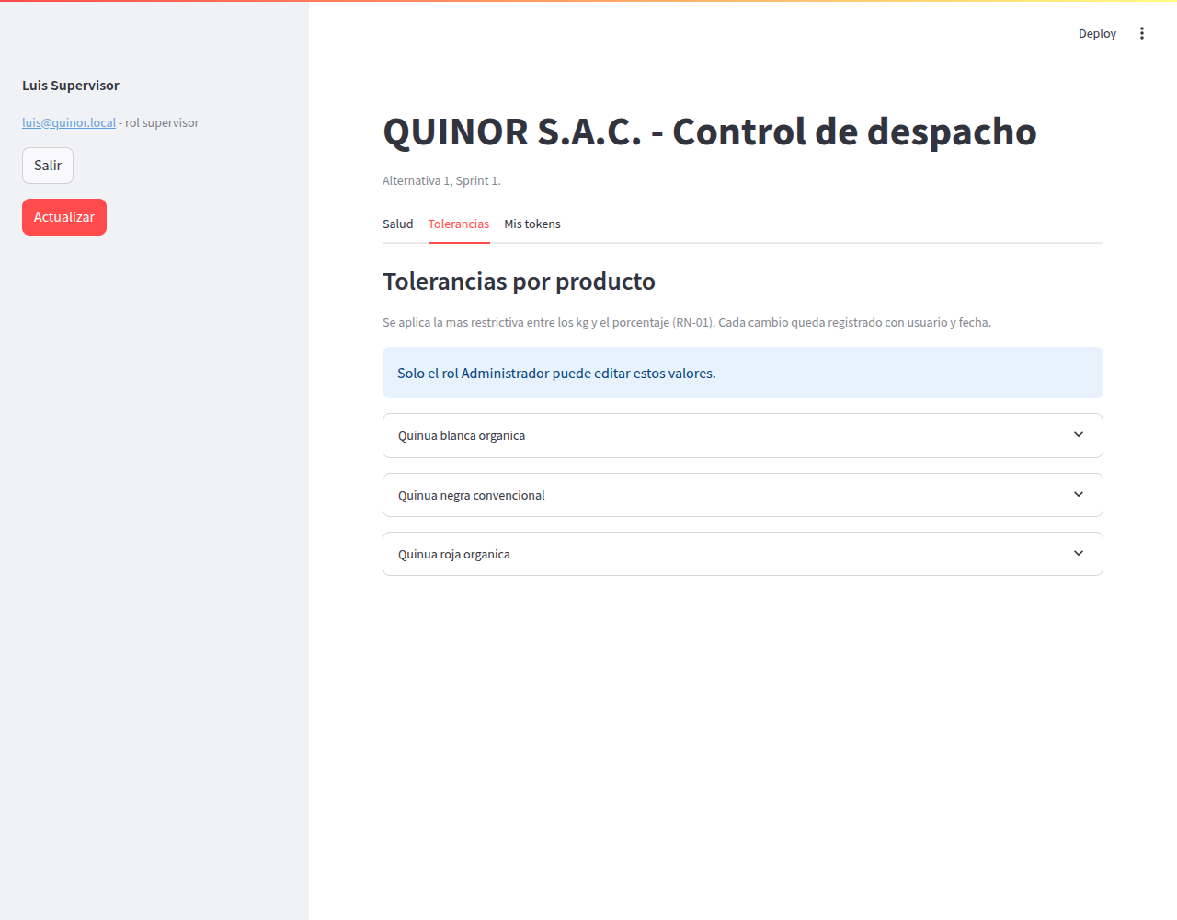
Nota. Captura del dashboard del sistema, HU-04 y HU-14.
Pruebas. A diferencia de los ejemplos de referencia, las pruebas del Sprint 1 son automatizadas y corren contra componentes reales. La Tabla 6 define los escenarios principales y la Tabla 7 resume los resultados.
Tabla 6
Escenarios de prueba del Sprint 1
Caso | HU | Escenario | Resultado esperado
CP-01 | HU-14 | Autenticarse con credenciales válidas. | Se emite un token opaco y se permite el acceso según el rol.
CP-02 | HU-14 | Revocar un token desde el dashboard. | El token deja de ser válido de inmediato.
CP-03 | HU-14 | Un usuario con rol Consulta intenta cambiar una configuración. | El sistema rechaza la operación.
CP-04 | HU-01 | Cerrar una pesada con la báscula disponible. | El peso se guarda con fecha, hora, ID de carga e ID de báscula, a dos decimales.
CP-05 | HU-01 | La báscula no responde en 5 s. | Se registra el error en salud_componente y lo expone GET /salud.
CP-06 | HU-02 | Consultar una orden existente en el ERP. | Se obtienen el peso y los sacos esperados y se guardan junto a la pesada.
CP-07 | HU-02 | Consultar una orden inexistente. | Se registra una incidencia de integración y no se crea evento (RN-02).
CP-08 | HU-04 | El Administrador edita una tolerancia. | Se aplica la más restrictiva (RN-01) y el cambio queda en auditoría con usuario y fecha.
CP-09 | HU-04 | El Supervisor abre la pantalla de tolerancias. | Los valores aparecen en modo de solo lectura.
Nota. Elaboración propia.
Tabla 7
Resultados de las pruebas internas del Sprint 1
HU | Pruebas automatizadas | Cobertura | Estado | Corren contra
HU-01 | 29 | 95 % | Aprobado | MySQL/MariaDB reales y Modbus en proceso
HU-02 | 114 | 100 % | Aprobado | MySQL/MariaDB reales y ERP con respx
HU-04 | 282 | 100 % | Aprobado | MySQL/MariaDB reales y dashboard
HU-14 | 214 | 100 % | Aprobado | MySQL/MariaDB reales y login OAuth2
Nota. Elaboración propia a partir de las observaciones del archivo de seguimiento. Los conteos son acumulativos de la suite del orquestador, que al cierre del sprint alcanza 390 pruebas con 100 % de cobertura.
Tabla 8
Métricas de calidad del Sprint 1
Métrica | Objetivo | Resultado
Cumplimiento del Sprint | Completar las 4 historias (11 pts) | 4 de 4 historias, 11 de 11 pts (100 %)
Criterios de aceptación | Validar los 13 criterios de las 4 HU | 13 de 13 verificados y aceptados por el PO
Cobertura de pruebas | Igual o mayor al 90 % | 100 % en tres historias, 95 % en HU-01
Velocidad del equipo | Hasta 15 pts por sprint | 11 pts entregados; holgura de 4 pts
Defectos corregidos | Minimizar defectos en el incremento | 2 pruebas frágiles por fecha, corregidas en el sprint
Nota. Elaboración propia.

4.1.3. Daily Meeting
El equipo realizó reuniones de seguimiento semanales de unos 15 minutos, en las que cada integrante respondió tres preguntas: qué hizo desde la última reunión, qué hará a continuación y qué impedimentos tiene. La Tabla 8 registra las reuniones del Sprint 1.
Tabla 9
Registro de Daily Meetings del Sprint 1
Fecha | Qué se hizo | Qué se hará | Impedimentos
08/09/2026 | Entorno Docker Compose levantado; tabla api_token creada con Alembic. | Hash bcrypt y generación del token opaco de HU-14. | Definir los campos de la tabla api_token.
11/09/2026 | HU-14 terminada (login, roles y revocación). Cliente Modbus y scale-sim en curso. | Cerrar HU-01: timeout de 5 s y registro en salud_componente. | Sin báscula física; se trabaja contra el simulador.
14/09/2026 | HU-01 terminada. HU-02 (httpx + erp-mock) y HU-04 (pantalla de tolerancias) en curso. | Aplicar RN-02 en HU-02 y RN-01 con auditoría en HU-04. | Ajustar datos de prueba de órdenes del ERP.
18/09/2026 | HU-02 y HU-04 terminadas. Las 4 historias cerradas y desplegadas. | Preparar la Sprint Review y la retrospectiva. | Sin impedimentos.
Nota. Elaboración propia.
El Sprint Burndown Chart de la Figura 4 muestra el avance: el equipo partió de 11 puntos y los fue cerrando por bloques a medida que terminaba cada historia, completando el trabajo el 14 de septiembre, cuatro días antes del cierre del sprint.
Figura 4
Sprint Burndown Chart del Sprint 1
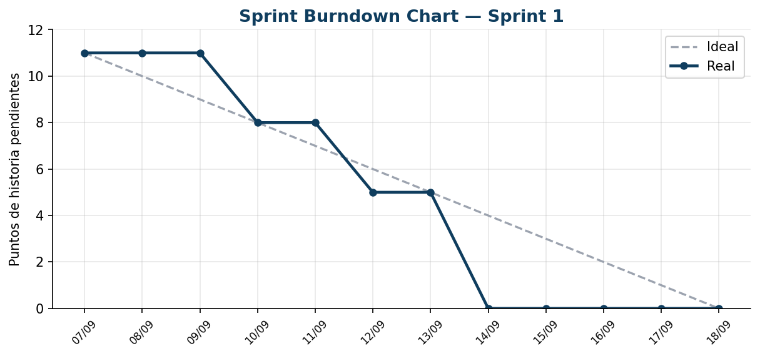
Nota. Elaboración propia.

4.1.4. Sprint Review
Al cierre del sprint se realizó la Sprint Review con el equipo y el Product Owner, para presentar el incremento y validar los criterios de aceptación. La Tabla 9 lista a los participantes y la Tabla 10 el resultado de la revisión.
Tabla 10
Participantes de la Sprint Review
Participante | Rol
Carlos Matta | Product Owner (Jefe de Operaciones Logísticas, QUINOR S.A.C.)
Lazaro Jesús Cerquín Odar | Scrum Master (asesor)
Víctor Miguel Hualpa Velarde | Project Manager y Developer Dashboard/IA
Víctor Manuel Silva Arana | Developer Captura-Video/IoT y QA
Nota. Elaboración propia.
Tabla 11
Resultado de la Sprint Review
HU | Incremento presentado | Estado
HU-14 | Gestión de usuarios y roles, login y revocación de tokens funcionando. | Aprobado
HU-01 | Registro automático del peso de la báscula y detección de báscula caída. | Aprobado
HU-02 | Consulta de la orden del ERP e incidencia de integración cuando no existe. | Aprobado
HU-04 | Pantalla de tolerancias editable por el Administrador, con historial de cambios. | Aprobado
Nota. Elaboración propia.
Como retroalimentación, el Product Owner pidió continuar con la detección de eventos de discrepancia (HU-03) y la captura de video (HU-05 y HU-06), para que el sistema empiece a generar y evidenciar eventos en el Sprint 2.

4.1.5. Sprint Retrospective
La retrospectiva se realizó con la técnica Sailboat (velero), que organiza la reflexión del equipo en cuatro áreas: el viento que impulsó el avance, el ancla que lo frenó, las rocas que representan riesgos a futuro y la isla que simboliza la meta. La Figura 5 resume la dinámica y la Tabla 11 las acciones de mejora acordadas.
Figura 5
Retrospectiva Sailboat del Sprint 1
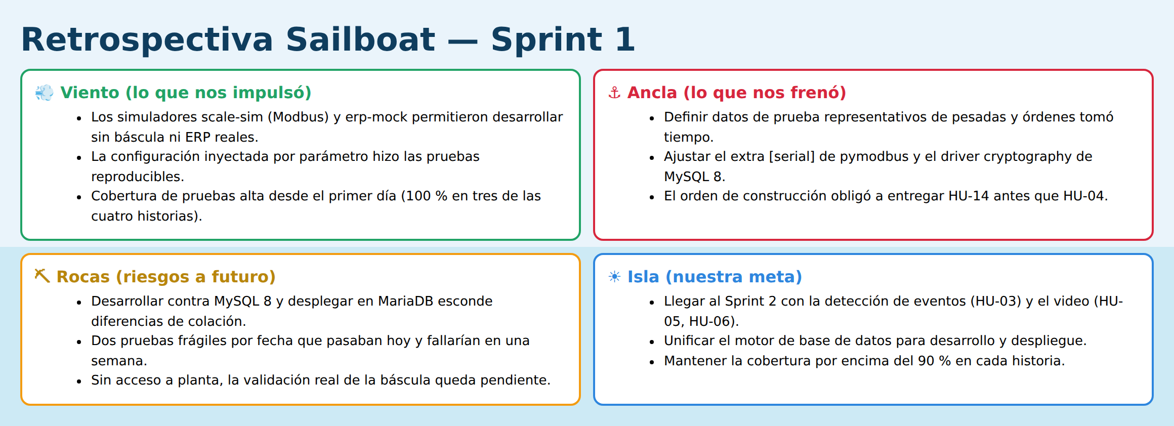
Nota. Elaboración propia.
Tabla 12
Acciones de mejora de la retrospectiva
Hallazgo | Acción de mejora
Desarrollar contra MySQL 8 y desplegar en MariaDB esconde diferencias de colación. | Evaluar unificar el motor de desarrollo y despliegue a MariaDB 11.4 (se aplicó el 19/09/2026).
Dos pruebas generaban sus fechas de forma fija y fallarían con el paso del tiempo. | Generar las marcas de tiempo relativas al momento de ejecución.
Definir datos de prueba de pesadas y órdenes tomó más de lo previsto. | Dejar un juego de datos de demostración versionado en el repositorio.
Las tareas manuales de verificación consumieron tiempo. | Mantener la verificación automatizada como parte de la Definición de Terminado.
Nota. Elaboración propia.

4.1.6. Refinamiento del Product Backlog
Al cerrar el sprint se refinó el Product Backlog a partir de lo aprendido. La Tabla 12 recoge las actividades de refinamiento y la Tabla 13 el backlog refinado para los siguientes sprints del MVP.
Tabla 13
Actividades de refinamiento del Product Backlog
Actividad | Resultado
Revisión de las historias completadas | Se confirmó que HU-01, HU-02, HU-04 y HU-14 quedaron DONE y aceptadas.
Decisión técnica sobre el motor de base de datos | Se migró el entorno de MySQL 8.4 a MariaDB 11.4, el mismo motor del hosting, para no esconder diferencias hasta el despliegue.
Repriorización | Se priorizaron HU-03 (evento de discrepancia), HU-05 y HU-06 (video) para el Sprint 2, por ser el núcleo de la detección.
Afinamiento de criterios | Se precisó el estado Sin clip de HU-06 y se dejó listo el contenedor redis para cuando entre HU-17.
Nota. Elaboración propia.
Tabla 14
Product Backlog refinado para los siguientes sprints
HU | Título | Sprint | PH | Estado
HU-03 | Evento de discrepancia | 2 | 3 | Planificada
HU-05 | Grabación continua 72 h | 2 | 5 | Planificada
HU-06 | Recorte del clip del evento | 2 | 3 | Planificada
HU-11 | Bandeja de eventos con filtros | 2 | 3 | Planificada
HU-07 | Conteo de sacos con YOLO | 3 | 8 | Pendiente
HU-08 a HU-10 | Personas, severidad (VLM) y alerta por correo | 4 | 13 | Pendiente
HU-12, HU-13 | Detalle y clasificación del evento | 4 | 5 | Pendiente
Nota. Elaboración propia. El detalle completo está en la hoja Historias del archivo de seguimiento.

